Методи та форми роботи з технологією «Критичне мислення»
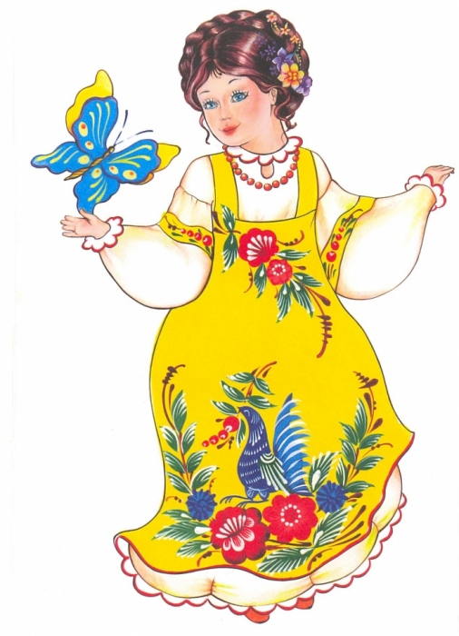
1. Вступ . . . ……………… 2
2. Метод «Шість капелюхів
мислення»… …. ………. 4

3.Методичний прийом
«Фішбоун»………… . 11

4. «Кубик Блума» -- прийом
технології критичного
мислення…… .16

5.Додатки………………… 23
6. Список використаних
джерел

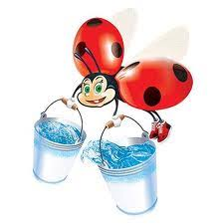

Вступ
Сучасного учня надзвичайно важко мотивувати до пізнавальної діяльності, до пошуку шляху до мети в полі інформації й комунікації. Відбувається це тому, що діти часто відчувають серйозні труднощі в сприйнятті навчального матеріалу з усіх шкільних предметів. Причина цього, на мій погляд, у недостатньо високому рівні розвитку мислення і, перш за все, критичного. А це дуже важливо для людини в сучасному світі, який входить у нове століття.
Активізація розумової діяльності учнів є умовою успішної соціалізації дитини.
У даний час вітчизняна освіта перебуває в стадії реформування. Одним з напрямків розвитку реформ є більш широке використання компетентнісного підходу, що продиктовано бажанням сформувати в школярів навички діяльності в конкретних ситуаціях. Успішність і ефективність формування компетентностей молодших школярів залежать від форм і методів організації навчально-виховного процесу. Пріоритетними в цьому сенсі стають сучасні педагогічні технології, які забезпечують активні форми діяльності учнів, залучають їх до творчого процесу пізнання, дослідження проблем, формування власної думки та самореалізації.
Однією з таких є технологія розвитку критичного мислення. Мета вищезазначеної технології – розвиток мислительних навичок учнів, необхідних не тільки в навчанні, але й у повсякденному житті (вміння приймати виважені рішення, працювати з інформацією, аналізувати різні аспекти явищ тощо). Освітня технологія розвитку критичного мислення в процесі навчання дитини — це сукупність різноманітних педагогічних прийомів, які спонукають учнів до дослідницької творчої активності, створюють умови для усвідомлення ними матеріалу, узагальнення одержаних знань.
Ця технологія допомагає готувати дітей нового покоління, які вміють розмірковувати, спілкуватися, чути та слухати інших. При запровадженні цієї технології знання засвоюються набагато краще, адже інтерактивні методики розраховані не на запам’ятовування, а на вдумливий, творчий процес пізнання світу, на постановку проблеми та пошук її вирішення.
Критичне мислення — мислення самостійне. Учні повинні мати достатньо свободи, щоб мислити і самостійно вирішувати найскладніші питання. Мислити критично можна в будь-якому віці. Навіть у першокласників накопичено для цього достатньо життєвого досвіду та знань. Навіть малюки здатні думати критично і самостійно. Саме завдяки критичному мисленню традиційний процес пізнання знаходить індивідуальність і стає свідомим, безперервним та продуктивним.
Та з чого починати? Як навчати дітей розрізняти факт і суб’єктивне бачення, не піддаватися на маніпуляції?
Відповідь – використовувати методи розвитку критичного мислення під час уроків.
Працюючи з технологією розвитку критичного мислення, учитель усвідомлює, що навчити учнів мислити критично з першого уроку фактично неможливо. Критичне мислення формується поступово, воно є результатом щоденної кропіткої роботи вчителя й учня, з уроку в урок, з року в рік. Не можна виділити чіткий алгоритм дій учителя з формування критичного мислення в учнів. Але можна виділити певні умови, створення яких здатне спонукати і стимулювати учнів до критичного мислення.
Досить ефективним, на мою думку, для формування критичного мислення молодших школярів є методичні прийоми, які роблять навчальний процес більш творчим, учать учнів мислити, виділяти головне, висловлювати й аргументувати власні думки.
«Кубик Блума»

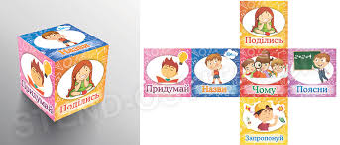
«Шість капелюхів мислення»
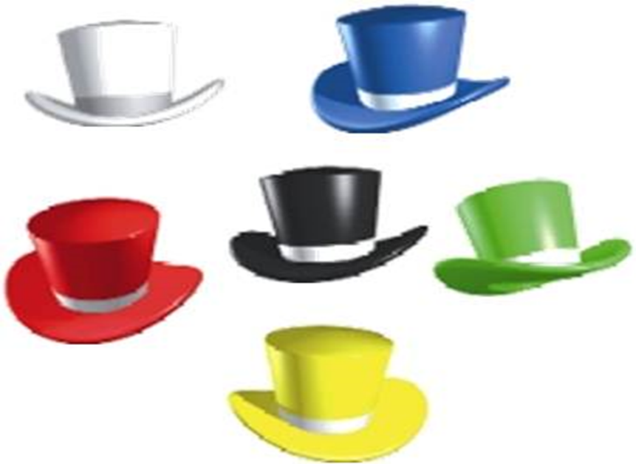

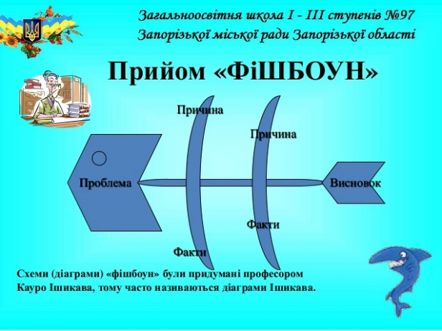
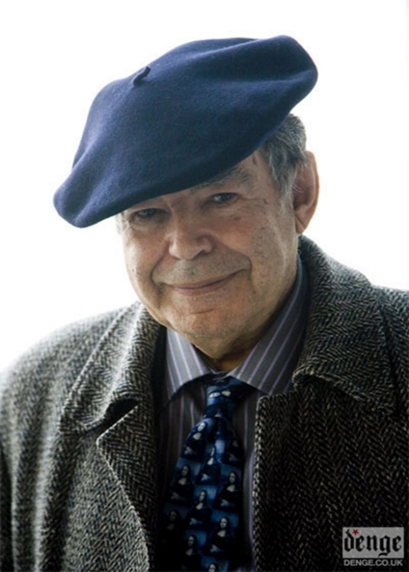
Метод Едварда де Боно
« Шість капелюхів мислення»
Засновник методу британський психолог, доктор медичних наук Едвард де Боно. В основі методу лежить ідея паралельного мислення. Це простий, але ефективний метод, який дозволяє розділити мислення на шість відмінних один від одного режимів, позначених капелюхами різного кольору. «Надягання» Капелюхів фокусує мислення, «зміна» капелюхів зінює його напрямок.
«Метод шести капелюхів» допомагає подолати труднощі: ділить процес мислення на шість різних режимів, кожен з яких представлений у вигляді метафоричного капелюха певного кольору. Це дозволяє зосередитися і вчить розглядати усі аспети по черзі, відповідати на всі питання, не пропустивши жодного.
Білий капелюх мислення — це режим фокусування уваги на всій інформації, якою ми володіємо: на фактах і цифрах.
Червоний капелюх — капелюх емоцій, почуттів та інтуїції. Не вдаючись у подробиці й міркування, на цьому етапі висловлюються всі інтуїтивні здогадки. Люди діляться емоціями, що виникають при обговорення того чи іншого рішення. Тут також важливо бути чесним, як із самим собою, так і з іншими.
Жовтий – капелюх позитиву. Одягаючи його, ми думаємо над перевагами, яке дає рішення, розмірковуємо над вигодою і перспективою ідеї. І навіть якщо ідея не обіцяє нічого хорошого, важливо опрацювати оптимістичну сторону й спробувати виявити приховані позитивні ресурси.
Чорний капелюх – протилежність жовтою. У ньому ми повинні мислити критично, оцінювати з різних боків ситуацію, звернути увагу на можливі ризики й таємні загрози, на істотні та уявні недоліки, включити режим пошуку «підводних каменів».
Зелений капелюх — капелюх творчості та креативності, пошуку альтернатив і внесення змін. Генеруйте ідеї, модифікуйте вже існуючі та придивляйтеся до чужих напрацювань.
Синій капелюх — призначений для управління процесом реалізації ідей та роботи над вирішенням завдань, підведення підсумків та обговорення користі та ефективності «методу шести капелюхів».
При роботі в групі цей метод можна розглядати як різновид мозкового штурму.
Яка послідовність «приміряння» капелюхів?
Першим слід вислухати Білий капелюх – ознайомитися з інформацією про предмет обговорення.
Останнім потрібно вислухати Синій капелюх.
Після Чорного варто надати слово Жовтому – це урівноважить думки й оцінки.
Послідовність «виступів» капелюхів іншого кольору підкаже активність учасників обговорення. Визначається також, виходячи зі змісту завдання
або проблеми, що необхідно вирішити.
Чому саме капелюхи?
Капелюх легко одягти — і легко зняти. А значить, можна по черзі приміряти на себе різні, тим самим тренуючи різні типи мислення та даючи собі можливість зрозуміти кожного з учасників дискусії.
ПРИТЧА
В одній країні жив майстер, який виготовляв капелюхи. Коли старого не стало, з’їхалися сини, щоб отримати спадщину, але крім скрині з шістьма різнокольоровими капелюхами нічого не знайшли й вони зробили висновок, що це і є спадщина. Брати взяли по одному капелюху та роз’їхалися.
Перший, який вибрав білий колір – це колір чистоти, правди, інформації,
навчився бачити деталі у всьому, що відбувається, аналізувати факти й події.
Другий, який вибрав червоний капелюх, це колір життя, почуттів, став емоційно чутливим.
Третій узяв собі капелюх чорного кольору, кольору землі, здорового глузду та критики й почав бачити все в чорному кольорі, звертав увагу на недоліки в усьому. І багатьом це навіть подобалось
Четвертому братові дістався жовтий капелюх, колір якого – це колір сонця, переваг, вигод. Він знаходив у всьому тільки хороше, бачив усе в світлих тонах.
П’ятий брат одягнув зелений капелюх, зелений колір - це колір досліджень, творчих натхнень. Усе, до чого він торкався, розкривалося, кипіло ідеями.
Шостому братові залишився синій капелюх, синій колір – це колір знань. Він навчився бачити масштабно, усю картину в цілому.
Обговоривши зміни, що відбулися в їхньому житті, брати прийшли до висновку, що це і є спадок батька, і вирішили помінятися капелюхами, для того щоб поглянути на світ з іншого боку.
Зміна капелюхів – ключова ідея методу де Боно.

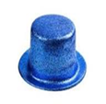







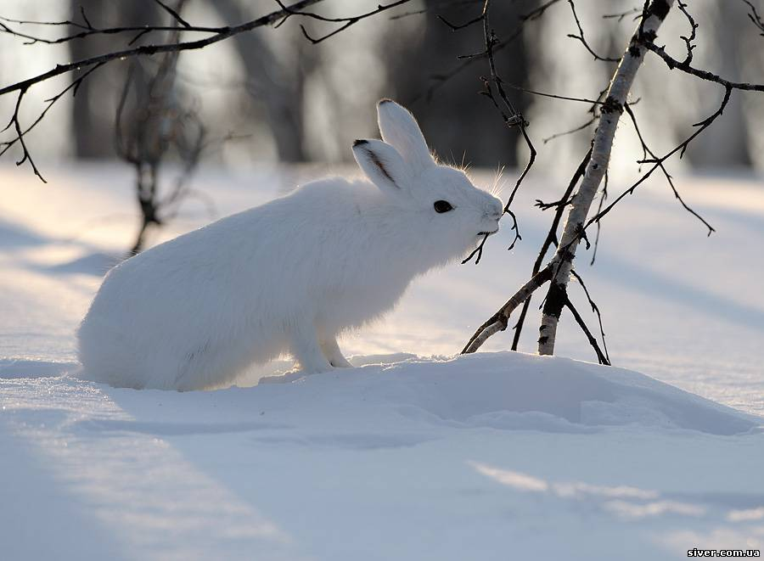
Літературне читання, 2 клас.
Тема. Турбота людини взимку про тварин. Є.Гуцало «Зайці».
Робота над текстом твору.
Інноваційний метод
Шести Капелюхів Мислення
.(Групова робота або індивідуальна).
— Перед нами гора Мислення. Піднімемось на неї.

Білий Капелюх
Завдання:
-Попрацюйте із словниками і дайте пояснення словам із тексту.

Левада – ...(луг коло річки);
Дременув – ...(швидко втік);
Унадились – ...(почали приходити);
Валянки – ...(зимове взуття, чоботи);
Погреб – ...(викопане у землі приміщення, де зберігаються овочі);
Дротяне сільце – ...(пастка);
Гамуючи хвилювання – ...(заспокоюючи себе);
Дереза – ... (корчі, хащі).

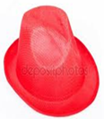
Червоний Капелюх
Завдання:
- На скільки частин можна поділити текст?
- - Дайте заголовок кожній частині. Запишіть на дошці.
План
Зустріч із зайчиком.
Маленький рятівник.
Ох і зайці у нас цієї зими!

Жовтий Капелюх
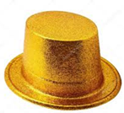
Завдання:
- Чи сподобалася вам поведінка Василька?
- Яку характеристику можна дати цьому хлопчику?
- (Василько – добрий, працьовитий, скромний сміливий...)
- Знайдіть у тексті речення, в яких видно як Василь допомагає тваринам і птахам взимку.

Чорний Капелюх
Завдання:
- Яку шкоду наносять зайці господарству?
- Знайдіть у тексті речення, які підтверджують це.


Зелений Капелюх
Завдання:
- Поміркуйте, як і чим ви можете допомагати тваринам і птахам взимку. (Діти показують виготовлені годівнички з пластикових пляшок, паперових коробок, схеми виготовлення цих годівничок).

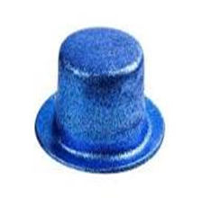
Синій Капелюх
Завдання:
-Що нового ти дізнався з оповідання „Зайці” Є. Гуцало?
- Чому треба підгодовувати тварин і птахів взимку?
Зробіть висновки.

Творчий проект «Зелена аптека»
Я досліджую світ, 3 клас.
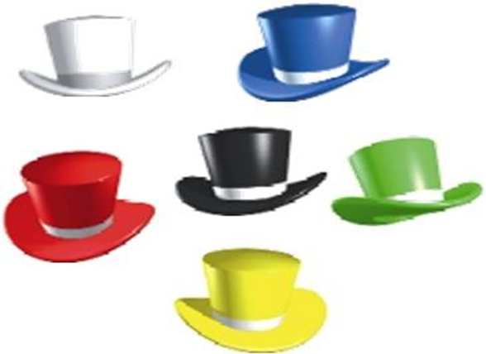
1.Виступ групи «ДОСЛІДНИКИ».
Білий капелюх – інформація.
Лікарські рослини можуть всі хвороби лікувати.
Створення асоціативного куща.

ПАМ'ЯТКА "ЗБИРАЧЕВІ ЛІКАРСЬКИХ РОСЛИН"

2.Виступ групи «ПОШУКОВЦІ».
Червоний капелюх – колір відчуттів, емоцій.
Вправа «Мікрофон».
Рольова гра «Емоції» (Палітра настрою: мовного й кольорового).

3.Виступ групи «РОЗВІДНИКИ».
Чорний капелюх- протилежність.
Шкідливі рослини навколо нас.
«Не потрібно рвати траву, яку ви не знаєте.»

4.Виступ групи «Господарочки».
Жовтий капелюх – позитивні сторони.
Фіточай. Ліки.
Рольова гра «У фітобарі».
Складання рецепту.

5.Виступ групи «НАУКОВЦІ» .
Зелений капелюх - шляхи вирішення.
Лікарські рослини занесені до Червоної книги.
Презентація «Красу врятуємо разом».

6.Виступ групи «ПОШУКОВЦІ».
Синій капелюх – підведемо підсумок.
Знай, використовуй, бережи.
Вікторина «Зелена аптека».

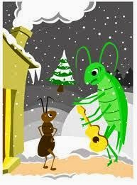
Літературне читання, 3 клас
(фрагмент уроку)
Тема. Байки. Л.Глібов
«Коник-стрибунець».
Мораль байки.
Робота над байкою Л.Глібова
«Коник-стрибунець».


«Мозковий штурм
- Визначте жанр прочитаного твору?
- Хто є автором байки?
- Як ви розумієте слова «розкошувати», «неборак»?
- Які рядки байки звучать як прислів’я?
«Асоціативний кущ»
Розумний веселий
Працьовитий бедзіяльний
Байдужий розсудливий
Легковажний далекоглядний передбачливий гультяй



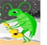

- Чому з Коником трапилась біда?
Доведіть словами з байки.
- Яким виявився Мураха?
- У яких словах виявляється жорстокість і безсердечність Мурав’я?


- Давайте знайдемо позитивну сторону …
- Які є переваги у цій історії?
- Як ви гадаєте, Коника ця історія чомусь навчила ?
- Чому автор обрав саме цих комах ?

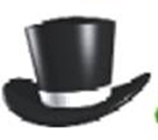

- Який настрій твору вцілому?
- Чи змінювався настрій упродовж байки?
- Рольова гра «Настрій твору»
За допомогою смайликів викладіть зміну настрою впродовж усього твору.
- «Передбачення»
Уяви, що Муравей залишив Коника в себе. Як би тоді закінчилася байка ?


- «Інтерв’ю»
- Хто з героїв байки вам сподобався? Чому?
- Хто з героїв байки вам не сподобався? Чому?
- Кого засуджуєте? Чому?
- Доберіть синонім до слова
розкошувати… неборак…
гульк… молодець…
буйнії… земляк…
непереливки… кряче..
- У яких рядках зосереджено мораль байки(повчальний висновок)?
Доберіть прислів’я синонім до цих рядків.


Рефлексія
- Які недоліки людського характеру засуджує байкар?
- Чого вчить ця байка?
Сенкан
Коник
Який?___________, ___________ .
Що робить?______, ________, __________ .
Речення ______ ________ ______ _______.
Синонім ___________
Муравей
Який? __________, ___________ .
Що робить?_______, ________, ________ .
Речення ______ ______ ______ _______ .
Синонім ___________


Коник
Веселий, співучий.
Розкошував, співав, плакав.
Коник не приготувався до зими.
Небораче.

Муравей
Розумний, далекоглядний.
Працював, радив, одказував.
Людину красить праця.
Земляк.

Методичний прийом «Фішбоун»
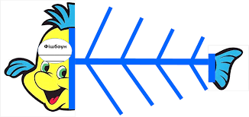
Причини

Проблема

Висновок

Факти

Дослівно він переводиться з англійського як «Рибна кістка» або «Скелет риби» і спрямований на розвиток критичного мислення учнів в наочно-змістовній формі. Суть даного методичного прийому - встановлення причинно-наслідкових взаємозв'язків між об'єктом аналізу і впливаючими на нього факторами. Додатково метод дозволяє розвивати навички роботи з інформацією й уміння ставити й вирішувати проблеми.
Схема Фішбоун є графічним зображенням, що дозволяє наочно продемонструвати певні в процесі аналізу причини конкретних подій, явищ, проблем і відповідні висновки або результати обговорення.
За допомогою схеми можна знайти рішення з будь-якої розглянутої складної ситуації, при цьому виникають щоразу нові ідеї. Ефективним буде її застосування під час «Мозгового штурму».
Схема Фішбоун може бути складена заздалегідь. Із застосуванням технічних засобів її можна зробити в кольорі. При їх відсутності використовується звичайний ватман або щоденний інструмент вчителя - кольорова крейда.
Залежно від вікової категорії учнів, бажання й фантазії вчителя схема може мати горизонтальний або вертикальний вигляд. Суть прийому Фішбоун форма схеми не змінює, тому особливо не має значення. Для молодшого шкільного віку підійде більш природна форма риби - горизонтальна. По завершенню її заповнення разом з учнями можна зобразити фігуру вздовж скелета й загадати бажання, щоб золота рибка й надалі допомагала вирішити будь-яку життєву проблему.
• Схема включає в себе основні чотири блоки, представлені у вигляді голови, хвоста, верхніх і нижніх кісточок. Сполучною ланкою виступає основна кістка або хребет риби.
• Голова - проблема, питання або тема, які підлягають аналізу.
• Верхні кісточки (розташовані праворуч при вертикальній формі схеми або під кутом 45 градусів зверху при горизонтальній) - на них фіксуються основні поняття теми, причини, які привели до проблеми.
• Нижні кісточки (зображуються навпаки) - факти, що підтверджують наявність сформульованих причин, або суть понять, зображених на схемі.
• Хвіст - відповідь на поставлене запитання, висновки, узагальнення.
Прийом Фішбоун передбачає ранжування понять, тому найбільш важливі з них для вирішення основної проблеми у своєму розпорядженні ближче до голови. Усі записи повинні бути короткими, точними, лаконічними й відображати лише суть понять.
• Індивідуальна робота. Всім учням лунає для аналізу однаковий текст і перед кожним ставиться мета - заповнити схему «Риб'ячий скелет» протягом 10 хвилин. Потім проходить обговорення результатів, обмін думками і заповнення загальної схеми на дошці.
• Робота в групах. Кожна з груп отримує свій текст.Читання тексту відбувається індивідуально, а його обговорення - в групах. Загальна схема Фішбоун заповнюється на основі думок груп.

Я досліджую світ, 3 клас
Тема.Використання води людиною.
Охорона води.
Узагальнення й систематизація знань
Робота в групах
Вправа «Берегти воду - значить берегти життя».
Мета: За допомогою схеми Фішбоун продемонструвати причини конкретних подій та явищ, зробити відповідні висновки.
Технологія проведення:
1.Прочитати текст
2.З усіх запропонованих варіантів обрати проблему, причини появи цієї
проблеми, факти, які є наслідком проблеми та зробити висновок.
3.Розташувати компоненти на відповідних місцях схеми.
Текст:
Вода необхідна в житті людини, тварин і рослин. Але, на жаль, дуже часто ми нерозумно її витрачаємо, забуваємо закривати крани, кидаємо сміття у водоймища, забруднюючи його... Але ж ми з вами господарі природи. І охороняти її - наше головне завдання. 22 березня оголошено Міжнародним днем води. І цей день відзначається не тому, що на Землі багато води, а тому, що вона все частіше вимагає захисту. Забруднення води є серйозною проблемою для екології Землі. І її варто вирішувати як в великих масштабах - на рівні держав і підприємств, так і в маленьких - на рівні кожної людської істоти.
✓ Побутові стічні води нерідко містять синтетичні миючі засоби, які потрапляють в річки і моря. Скупчення неорганічних речовин впливає на водних мешканців, і зменшують кількість кисню воді, що призводить до утворення так званих «мертвих зон», яких в світі вже близько 400.
✓ Якщо у воді знаходиться велика кількість зважених твердих речовин, вони роблять її непрозорою для сонячного світла і тим самим перешкоджають процесу фотосинтезу в водних басейнах. Це в свою чергу викликає порушення в ланцюзі харчування в таких басейнах. Крім того, тверді відходи викликають замулювання річок і судноплавних каналів, що призводить до необхідності частого проведення днопоглиблювальних робіт.
✓ Тільки в США щорічно відбувається приблизно 13000 випадків витоку нафти. У морську воду щорічно потрапляє до 12 млн. тонн нафти. У Великобританії щорічно виливається в каналізацію понад 1 млн. тонн використаного машинного масла. Нафта, пролита в морську воду, надає багато несприятливих впливів на життя моря. Перш за все, гинуть птахи: тонуть, перегріваються на сонці або позбавляються їжі. Нафта засліплює мешкоючих у воді тварин-тюленів, нерпу. Вона зменшує проникнення світла в замкнуті водойми і може підвищувати температуру води.
Додаток 1
Проблема: Забруднення води.
Причини:

- Тверді відходи.
- Стічні води.
- Забруднення підземних вод.
- Промислові відходи.
- Витік нафти, масел.
Факти:
- Шлунково-кишкові захворювання.
- Погіршення якості питної води.
- Ослаблення імунної системи людини.
- Зникнення 150 видів рослин.
- Загибель риб.
Висновок: Раціональне використання води і дбайливе ставлення до неї.

Додаток 2
Я досліджую світ, 3 клас
Тема. Як людина використовує властивості повітря?

Проблема: Чи доцільно використовувати енергію вітру?

Причини:1.Спрямувати силу вітру на корисну справу.
2.Енергія вітру потужна .
3.Її запаси дуже великі, це невичерпний вид енергії.
4. Вона не забруднює навколишнє середовище.

Факти:1.Людина використовує вітрові електростанції.
2.Дельтапланеризм.
3.Повітряні кулі.
4.Кайтсерфінг.
5.Вітрильний спорт.
Висновок. Енергію вітру потрібно використовувати.

Додаток 3
Я досліджую світ, 3 клас
Тема.Сонце – найпотужніше джерело енергії.

Проблема:Чому сонячна енергія є найважливішим джерелом енергії?

Причини: 1.Сонячна енергія – відновлювальна.
2. Не забруднює навколишнє середовище.
3. Абсолютно безкоштовна.
4. Сонячні батареї довговічні.

Факти: 1. Людина використовує сонячні батареї.
2. Від Сонця залежать усі джерела енергії.
3. Без сонячного тепла й світла життя на Землі було б не можливе.
Висновок. Сонце – найголовніше джерело енергії на Землі, яке постачає тепло і світло.

Додаток 4
Тема. Як потрібно економити електроенергію?

Проблема: Чи потрібно економити електроенергію?

Причини:1. Велика кількість побутової електричної техніки.
2.Освітлення приміщень.
3.Забруднення навколишнього середовища.
4. Не відновлюються запаси паливних корисних копалин.

Факти: 1.Купуючи який-небудь прилад, цікавтеся енергозберігаючими
характеристиками.
2. Надходження природного світла в будинок.
3.Заміна звичайних лампочок на енергозберігаючи.

Висновок. Економлячи електроенергію, ми дбаємо про своє майбутнє
(економимо кошти, дбаємо про навколишнє середовище, економно використовуємо природні багатства).

Додаток 5
Літературне читання, 3 клас
Тема. Як мед, то ще й ложкою.
«Казка про рибака та
рибку».
Кожна група отримує картки з прислів’ями.
- Оберіть тільки ті прислів’я, які розкривають зміст казки.
.
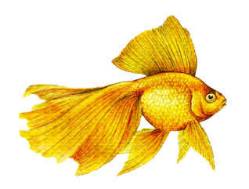
Проблема: Чи правильно вчинила рибка?

Причини: 1.Хто більше має, той більше хоче.
2. Хто зле робить, то все собі шкодить.
3.Жадібність корається.
Факти: 1.Баба була селянкою – стала стовбовою дворянкою – вільною
царицею – забажала бути морською царицею – залишилась
біля розбитого корита.
2. Баба захотіла бути володаркою морською і щоб рибка їй служила –
залишилася біля розбитого корита.
3. Баба залишилася ні з чим.

Висновок.Дід і баба були покарані рибкою. Стара - за свою жадібність і жорстокість, а дід за те, що не проявив твердість характеру, не сказав: ні – залишились ні з чим.

Додаток 6
Я досліджую світ, 3клас
Тема.Охорона повітря від забруднення.
Проблема: Забруднення повітря.
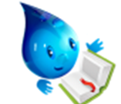
Причини: 1.Збільшення транспортних засобів.
2. Вирубування лісів.
3.Необережне поводження людини.
4.Вибухи атомних бомб та викиди з атомних
станцій.
Факти: 1.Вихлопні гази.
2.Пил з ґрунтів.
3.Лісові й степові пожежі.
4.Радіоактивні речовини.

Висновок.Охорона повітря від забруднення.

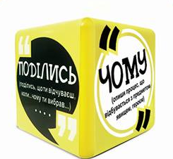
«Кубик Блума»
- прийом технології
критичного мислення.
Сучасна освіта будується на принцип "учити не науці, а вчити вчитися". А як розвивати у дитині навички критичного мислення? Один із популярних прийомів технології критичного мислення був розроблений американським вченим і психологом Бенджаміном Блумом. Прийом називається "Кубик Блума".
КУБИК ЗАПИТАНЬ (або Кубик Блума)
Прийом розвитку критичного мислення учнів «Кубик Блума» універсальний. Його можна використовувати на початку уроку у вступній частині, під час переходу до основної частини або наприкінці її для остаточного осмислення матеріалу учнями.
У вступній частині вчитель формулює й записує тему уроку. Тема «визначає» коло питань, на які учням треба відповідати, досліджуючи її. Це можуть бути запитання на актуалізацію знань і досвіду учнів (щоб підготуватись до сприйняття) або на дослідження нового. Вони й будуть поставлені перед учнями за допомогою кубика.
Кубик вчитель виготовляє попередньо таким чином, щоб він був достатнього розміру, щоб усім учням було видно, що написано на його гранях. Саме на них учитель пише запитальні слова, спираючись на які учні формулюють запитання до теми.
Коли учитель кидає кубик, грань, що випала, вказує якого типу запитання слід поставити. Учні орієнтуються на основі питального слова на грані кубика й ставлять запитання, яке з нього й повинно починатися. Наприклад, перелік запитань буде таким:
● Що таке..?
● Що означає..?
● Для чого потрібно..?
● З чого складається..?
● Чому? Що якщо..?
● Що це для тебе..? Як ти ставишся..?
В основній частині уроку кубик використовується після першого знайомства з темою за підручником.
Можливі два варіанти використання «Кубика»:
1. Питання формулює сам учитель. Це більш легкий спосіб, який використовується на початковій стадії – коли необхідно показати учням приклади, способи роботи з кубиком. Очевидно, що вчитель має вислухати як мінімум 5-6 варіантів запитання одного рівня.

2. Питання формулюють самі учні. Цей варіант вимагає певної підготовки від дітей, оскільки придумати питання репродуктивного характеру легко, а ось питання-завдання вимагають певного досвіду.
Пам’ятайте: запитання важливіше за відповідь! У сучасному світі набагато легше знайти інформацію, ніж поставити запитання, що допоможуть розв’язати проблему!
Питання на гранях кубика можна варіювати за своїм бажанням. Важливо тільки, щоб вони торкались різних аспектів заданої теми.
На сторонах кубика зазначені такі питання:
Назви (предмет, колір, явище, форму, розмір, героя...) – перевірка базових знань.
Чому (опиши процес, що відбувається з предметом, явищем, героєм...) – визначення причинно-наслідкових зв'язків теми.
Поясни (ти справді думаєш, що... ти впевнений, що...) – різносторонній підхід до поставленого питання.
Поділись (поділись, що ти відчуваєш,коли..., чому ти вибрав...) – розкриває емоційний стан учня, вчить висловлювати власні емоції.
Придумай (що буде,якщо..., придумай, як...) – розвиток стратегії мислення.
Запропонуй (запропонуй, де..., запропонуй, як..., що, якщо...) – окреслення учнем власних ідей стосовно поставленого питання.
Метод «Куб Блума» надає можливість створювати на уроках ігрові моменти і дуже позитивно сприймається учнями.

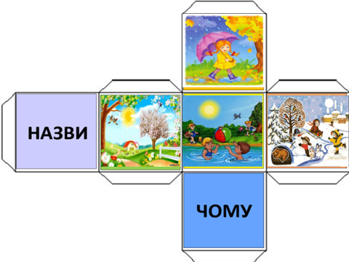

Я досліджую світ, 1 клас.
Тема. Зима.

«Кубик Блума»
Приклади запитань на тему «Зима»

. Назви, як природа змінюється взимку.
.Чому деякі птахи зимують, а деякі
відлітають у теплі краї?
.Поясни: ти впевнений(на), що зима –
це найхолодніша пора року?
.Поділись, що ти відчуваєш, коли бачиш,
як за вікном сніжить.
.Придумай, що буде, якщо зима
назавжди зникне?
.Запропонуй, як можна грітися
взимку.

ЯДС, 3 клас
Тема. Енергія в нашому житті.

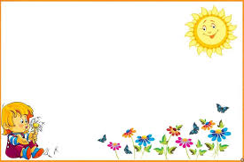
«Кубик Блума».

Чому життя на Землі неможливе без Сонця?

Назви переваги сонячної енергії.

Запропонуй свій варіант використання сонячної енергії.

Поділись враженнями від сонячного та хмарного дня.

Придумай подяку Сонцю.
Поясни, як Сонце впливає на
формування вітру.

ЯДС, 3 клас
Тема . Використання води людиною. Охорона води.



«Кубик Блума»
Назви причини забруднення води.
Чому рибам не вистачає кисню
на поверхні забрудненої води?
Поясни значення прісної води.
Запропонуй основні заходи з охорони води.
Придумай, що буде, якщо на Землі
зникнуть усі джерела прісної води.
Поділись, що ти відчуваєш, коли чуєш
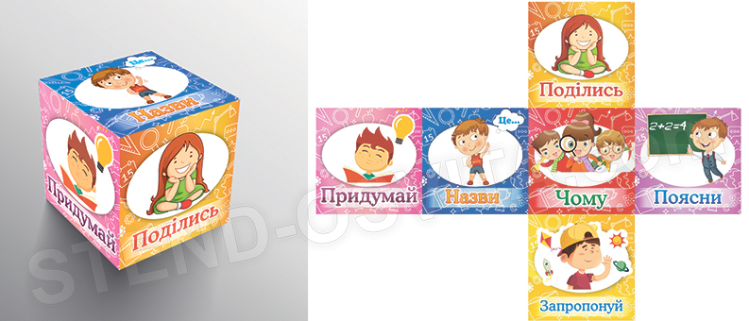
про вимирання рослин і риб
від забруднення води.

Тема. Значення корисних копалин у житті людини.
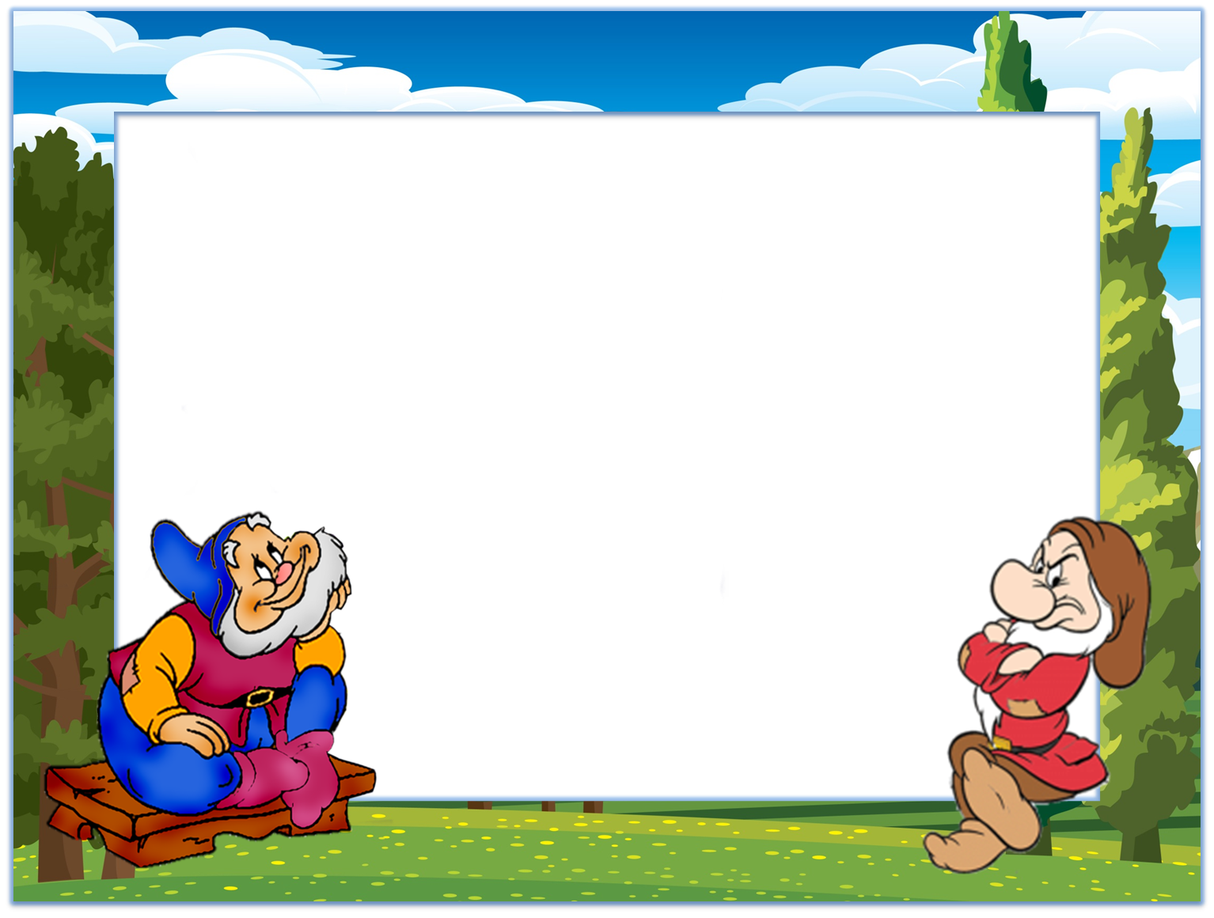

«Кубик Блума»
Назви види корисних копалин.
Чому корисні копалини так називають?
Поясни значення корисних копалин
у житті людини.
Запропонуй основні заходи
економного використання корисних копалин.
Придумай, що буде, якщо на Землі
зникнуть усі корисні копалини.
Поділись, чому ти вибрав
у колекцію корисні копалини,
які видобувають
у твоєму краї.

Тема. Значення рослин для природи та для людини.
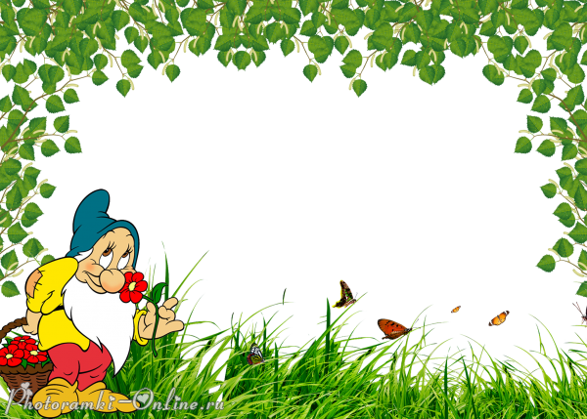

«Кубик Блума»
Назви, як людина використовує рослини
у своєму житті.
Чому рослини називають «зеленим дивом»
Землі?
Поясни значення хвойних рослин.
Запропонуй основні заходи з охорони рослин на Землі.
Придумай, що буде, якщо на Землі
зникнуть культурні рослини.
Поділись, що ти відчуваєш, коли чуєш
про вимирання рослин
від забруднення повітря, ґрунту, води.

Літературне читання, 3 клас
Тема. Улюблені казкові образи. І.Жиленко «Вечір гномів».
Сила уяви.
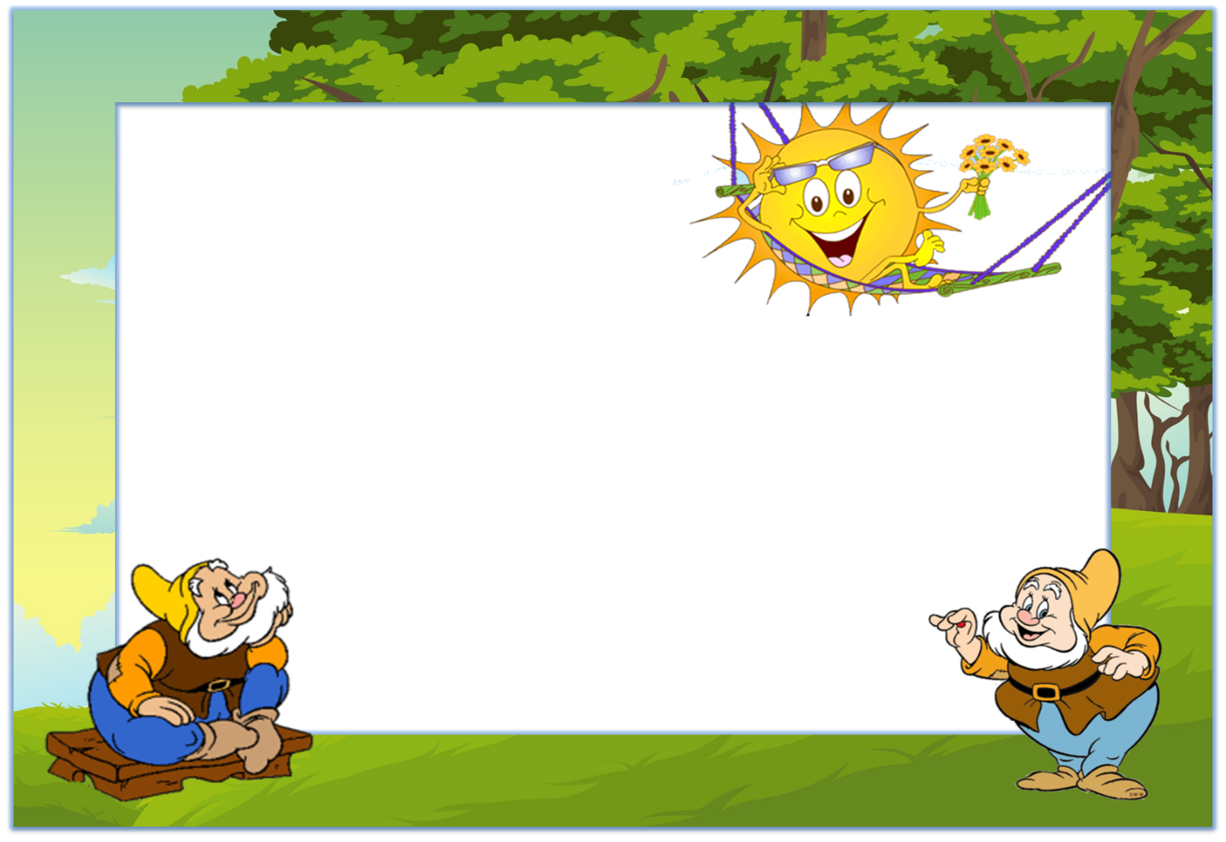

«Кубик Блума»

Назви пору року у вірші.
Чому гноми невдоволено сопуть?
Поясни, ти справді думаєш,
що гноми «добрий народик».
Запропонуй , що ще можуть нести
гноми, крім сонного конфеті.
Придумай, на що ще можуть
перетворитися гноми від образи.
Поділись, що ти відчув(ла) б,
коли побачив(ла) цих героїв з вікна.

.

Тема. Творчість І. Липи. І.Липа «Лада Прекрасна»

«

«Кубик Блума»
Назви літературний жанр, який вивчили на уроці.
Чому Лада не хотіла повертатися
з північної країни?
Поясни, як Лада змінила життя людей.
Запропонуй , свій варіант завершення легенди.
Придумай, як могли юнаки покарати
злого Коструба.
Поділись, що ти відчув(ла) б,
коли почув(ла) б пісню Лади Прекрасної.

.

Основи здоров’я, 3 клас
Тема. Джерела здоров’я.

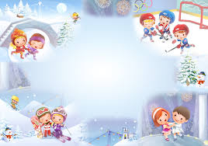

«Кубик Блума»
Назви джерела здоров’я.
Чому так говорять: «Сміх –
половина здоров’я»?
Поясни, ти справді думаєш,
що природа невичерпне джерело
нашого здоров’я.
Запропонуй місця у природі, що
сприяють відновленню здоров’я.
Придумай, що може статися, якщо
зникне одне з джерел здоров’я.
Поділись , які твої особисті
джерела здоров’я.

Тема. Учимося відпочивати. Ознаки втоми й перевтоми.
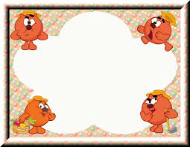

«Кубик Блума»
Назви свої улюблені види
відпочинку.
Чому ви робите перерви під час
довготривалої праці.
Поясни, ти справді думаєш, що відпочинок покращує настрій,
додає сил та бадьорості.
Запропонуй продовження думки: «Коли я
втомлений, я люблю…»
Придумай, що може статися, якщо
не відпочивати.
Поділись, що приносить тобі
радість.

ЯДС, 3 клас
Тема. Що я можу розповісти про Україну своїм

ровесникам за кордоном.
«Кубик Блума»
Назви країни, з якими межує Україна.
Чому Україну називають європейською
державою?
Поясни, ти справді думаєш, що Україна багата своєю історією,
традиціям та звичаями.
Запропонуй на Україні місця, куди ти хотів би повезти
своїх закордонних ровесників.
Придумай, що може статися, якщо твої гості заблукали
на екскурсії у місті.
Поділись, що ти відчуваєш, коли
чуєш українську пісню.

